《人工智能软件开发与实践》

（ 2023学年 秋季 学期）

作

业

报

告

学 号：
姓 名：
班 级：
任课教师： 朱聪慧

作业报告
实验名称： 使用Bert基于Textcnn的文本分类
成绩：
实验类别：验证/综合型实验 实验要求：1人1组 时间：

￣￣￣￣￣￣￣￣￣￣￣￣￣￣￣￣￣￣￣￣￣￣￣￣￣￣￣￣￣￣￣￣￣￣
- 实验目的

基于pytorch，使用Bert（动态磁向量），实现TextCNN的结构框架，并完成一个文本多分类的任务。

- 实验要求

需要了解的知识点：
- 文本进行特征表示：基于词向量的方法
- 使用Bert预训练的动态磁向量进行初始化，输出不同上下文apple对应的词向量。
- 使用Bert代替实验8中的glove部分，尝试微调，记录当前实验环境下，一个batch的训练时间。（时间太长，不用完全等模型收敛，记录后强制结束即可）。
- Fix Bert参数，使用实验8的数据和代码，尝试finetune，记录封闭测试和开发测试结果。
Bert原理图
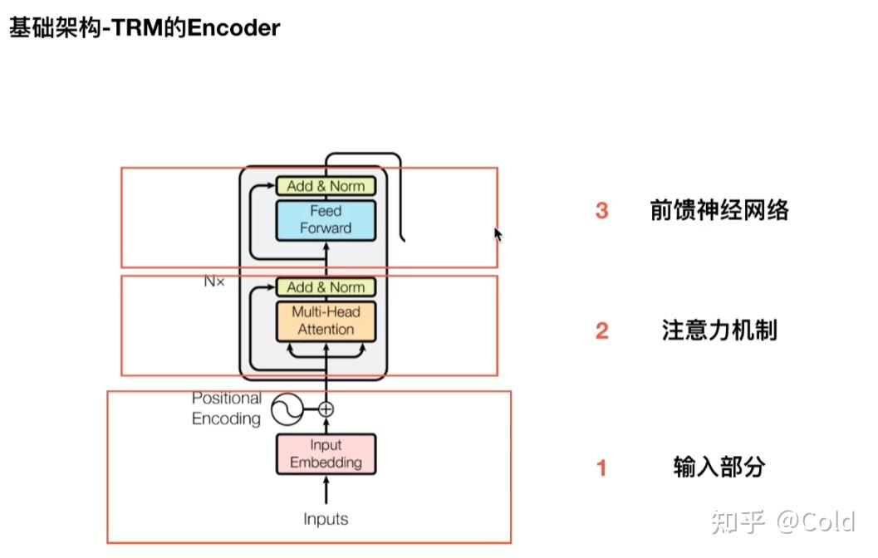
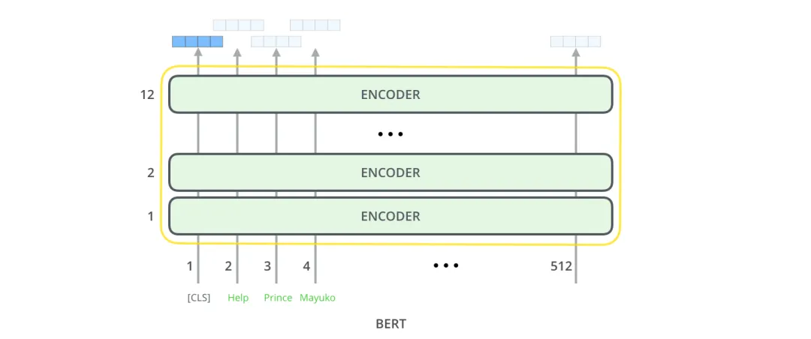

- 实验内容
1.实验：bert 基本使用

- 装载英文bert tokenizer 和 bert-base-cased模型
- 用Bert为句子”Apple company does not sell the apple.”编码
- 输出句子转化后的ID
- 分别输出句子编码后单词‘CLS’,‘Apple’,‘apple’和‘SEP’,四个词对应的编码
- 分别计算‘Apple’和‘apple’，‘CLS’和‘Apple’,‘CLS’和‘SEP’之间的距离
- 输入句子“I have a [MASK] named Charlie.”，重新加载BertForMaskedLM模型，通过bert 预测[mask] 位置最可能的单词
- 输入句子“I have a cat.”，重新加载BertForNextSentencePrediction模型，通过bert 预测下一句。

- 使用的算法名称（若无，可以不填）

- 程序源码
实验1：将能产生第六部分结果的程序语句写在下面

- 程序运行结果（将程序运行结果的截图拷贝至此处，或者填写实验结果）
实验1输出：
1、句子切分token列表
2、句子转化ID列表
3、从ID列表还原切分列表
4、‘CLS’,‘Apple’,‘apple’和‘SEP’四个词的编码
5、‘Apple’和‘apple’，‘CLS’和‘Apple’,‘CLS’和‘SEP’之间的距离
6、 输入句子“I have a [MASK] named Charlie.”，通过bert 预测[mask] 位置最可能的单词。
7、 输入句子“I have a cat.”，通过bert 预测下一句。

七、心得体会和遇到的困难

